Пакет ПТМ для регионального квалиметрического мониторинга качества знаний.
Диагностический тест за курс начальной школы по математике.
(5 класс, 2019 г.)

I. Спецификация теста.
- Цель тестирования: определение уровня подготовки по математике выпускников начальной школы.
- Объект исследования РКМ: образовательные организации Псковской области.
- Класс: 5.
- Время тестирования: 45 мин.
- Количество часов за курс начальной школы: 540.
- Программы и учебники, используемые в начальной школе образовательными организациями Псковской области в 2018 – 2019 учебном году.
№ | Название программы |  | Авторы учебников
1. | «Школа России» |  | Моро М.И., Волкова С.И., Степанова С.В., Бантова М.А., Бельтюкова Г.В.
2. | «Гармония» |  | Истомина Н.Б.
3. | «Школа 2100» |  | Демидова Т.Е., Козлова С.А., Тонких А.П.
4. | «Перспектива» |  | Дорофеев Г.В., Миракова Т.Н., Бука Т.Б.
5. | «Перспективная начальная школа» |  | Чекин А.Л.
6. | «Планета знаний» |  | Башмаков М.И., Нефедова М.Г.
7. | «Начальная инновационная школа» |  | Гейдман Б.П., Мишарина И.Э., Зверева Е.А.
8.  9. | «Алгоритм успеха» | «Начальная школа XXI века» | Рудницкая В.Н., Кочурова Е.Э., Рыдзе О.А., Юдачева Т.В.
 |  | Линии УМК по литературному чтению, математике, технологии | Минаева С.С., Рослова Л.О., Рыдзе О.А., Федорова Л.И. и др./ Под ред. Булычева В.А.
10. | «Система Д.Б. Эльконина – В.В. Давыдова» |  | Давыдов В.В., Горбов С.Ф., Микулина Г.Г., Савельева О.В.
11. | «Система Л.В. Занкова» |  | Аргинская И.И., Бененсон Е.П., Итина Л.С., Ивановская Е.И., Кормишина С.Н.

- Материалы, используемые при подготовке теста: учебники по математике разных авторов (4 класс), дидактические материалы.
- Количество вариантов: 2
- Способ формирования вариантов: параллельный
- Подход к разработке и интерпретации результатов теста: критериально-ориентированный
- Структура теста: 2 раздела – часть 1, 2.
Часть 1 содержит 15 заданий множественного выбора с одним правильным ответом. Часть 2 содержит 5 заданий с кратким ответом.
Все задания оцениваются дихотомически.
- Выполнение теста не требует ни таблиц, ни калькуляторов. Учащиеся обеспечиваются черновиками.

II. Пояснительная записка.
Анализ учебных программ по математике и учебников, используемых в 4 классах образовательными организациями Псковской области, показал, что в 2018 – 2019 учебном году 74·% четвероклассников обучаются по учебнику «Математика» авторов М.И. Моро, М.А. Бантова, Г.В. Бельтюкова и другие. Кроме этого, обучение ведётся ещё по 10 учебникам математики разных авторов.
Так как существуют единые требования к уровню подготовки обучающихся, оканчивающих начальную школу, то разработка педагогических тестов в 2018 – 2019 г.г. осуществлялась по 1 содержательной линии (2 варианта).

III. Кодификатор.

№ | Декомпозиция содержания | Позиция  задания в тесте
 |  | Часть 1 | Часть 2
I. | Числа и величины.
 | Предметные результаты.
1. | Доля величины (половина, треть, четверть). | 1
2. | Последовательность чисел в пределах 100 000. | 2
3. | Составление упорядоченного набора чисел по заданному правилу. | 3
4. | Единицы времени (секунда, минута, час, сутки) и соотношения между ними. Сравнение и упорядочение однородных величин. | 8
II. | Арифметические действия.
 | Предметные результаты.
1. | Классы и разряды.  Действия с многозначными числами (сложение). | 5
2. | Знание математической терминологии.  Действия с многозначными числами (вычитание, произведение). | 6
3. | Разностное сравнение чисел (на сколько больше …). Действия с многозначными числами (деление). | 7
4. | Установление порядка выполнения действий в числовых выражениях со скобками. |  | 16
 | Метапредметные результаты.
1. | Регулятивные УУД: планирование своих действий в соответствии с поставленной задачей. |  | 16
III. | Работа с текстовыми задачами.
 | Предметные результаты.
1. | Задача на кратное сравнение чисел (во сколько раз больше …). | 12
2. | Задача, содержащая зависимость между величинами, характеризующими процессы движения (скорость, время, пройденный путь). | 13
3. | Задача на определение времени начала события. | 14
4. | Задача на нахождение четвёртого пропорционального способом отношений. | 15
5. | Задача, содержащая зависимость между величинами, характеризующими процесс расчёта (цена, количество, стоимость). Установление правильной последовательности выполнения действий при решении задачи. |  | 19
 | Метапредметные результаты.
1. | Познавательные УУД: использование знаково­символических средств (рисунка) для извлечение информации, необходимой для решения задачи. | 15
2. | Регулятивные УУД: планирование своих действий в соответствии с поставленной задачей, осуществление пошагового и итогового контроля. |  | 19
IV. | Пространственные отношения. Геометрические фигуры.
 | Предметные результаты.
1. | Распознавание геометрических фигур. | 4
2. | Взаимное расположение геометрических фигур на плоскости. Распознавание геометрических фигур. |  | 17
3. | Различение и распознавание геометрических тел. |  | 18
 | Метапредметные результаты.
1. | Познавательные УУД: сравнение геометрических фигур по заданным критериям, установление истинности утверждений. | 4
2. | Регулятивные, познавательные УУД: умение принимать и сохранять учебную задачу, осуществлять анализ объектов. |  | 17
3. | Познавательные УУД: умение строить рассуждения в форме связи простых суждений об объекте. |  | 18
V. | Геометрические величины.
 | Предметные результаты.
1. | Нахождение периметра прямоугольника. | 9
2. | Вычисление площади прямоугольника. | 10
VI. | Работа с информацией.
 | Предметные результаты.
1. | Чтение столбчатой диаграммы. Извлечение и использование для решения задачи информации, представленной на диаграмме. | 11
 | Метапредметные результаты.
2. | Познавательные УУД: смысловое восприятие текста, выделение информации из сообщения, необходимой для решения задачи. |  | 20

IV. Образцы заданий.

Часть 1
К каждому заданию части 1 дано четыре ответа. Верный только один. Выберите верный ответ и обведите его номер в кружок. Затем в бланке ответов рядом с номером задания (начиная с первой клеточки) запишите цифру, которая соответствует номеру выбранного ответа.

1. На каком рисунке закрашена четверть кружков?

2. Какова масса яблок?  - 249 г.  - 204 г.  - 240 г.  - 251 г. | 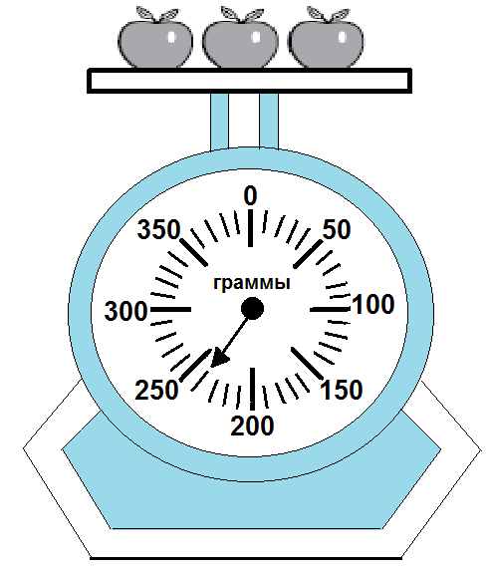

3. Сергей начертил ломаную по правилу: «Каждое следующее звено в 3 раза больше предыдущего». Укажите длину звена МК, если длина первого звена АВ – 18 мм.
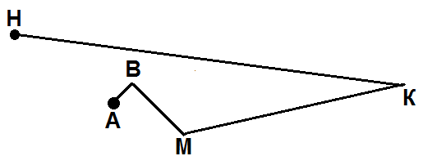
- 54 | - 162 | - 486 | - 24

4. Рассмотрите фигуры и укажите верное высказывание.
- Один из треугольников имеет угол, который больше прямого угла.
- Площади этих фигур одинаковые.
- Один из треугольников имеет две равные стороны.
- Обе фигуры имеют прямой угол.

Часть 2
Ответом к заданиям части 2 является последовательность цифр или число.
При выполнении заданий … – … номер или номера верных ответов запишите в поле ответа в тесте. Получившуюся последовательность цифр перенесите в бланк ответов справа от номера соответствующего задания без пробелов и запятых. Каждую цифру пишите в отдельной клеточке.
Пример записи ответов:
В работе: В бланке ответов:
Ответ: | 4 | 2 | 3 | 18 | 4 | 2 | 3

5. Укажите правильный порядок выполнения действий в числовом выражении.

40 – (20 – 16 : 2 + 2) · 2 + 10

Ответ: | 5 | 2 | 1 | 3 | 4 | 6

6. Укажите число, которое находится внутри прямоугольника и квадрата, но не треугольника.
Ответ: | 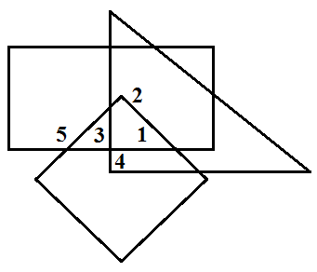

7. Максим, Алина и Света начертили геометрические фигуры: параллелепипед, конус, цилиндр. Параллелепипед чертила не Света. Максим не чертил конус и параллелепипед. Какую фигуру чертил каждый из ребят? Укажите номера фигур.
- 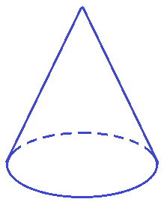 |  | - 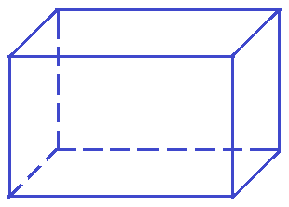

Ответ: | Максим | Алина | Света
 | 2 | 3 | 1

V. Дифференциация заданий по степени трудности.

№ | Степень трудности | Позиция заданий | Количество заданий в тесте | Процент
1. | Репродуктивный | 1, 3, 4, 6, 7, 10, 12, 13, 16 | 9 | 45 %
2. | Конструктивный | 2, 5, 8, 9, 11, 14, 15, 17, 18, 19, 20 | 11 | 55 %
3. | Творческий | 0 | 0 | 0

VI. Гипотеза о локализации критериального балла.

Критериальный балл равен 7, что составляет 35 % от максимального балла.
Возможный перевод первичных баллов в традиционные отметки.

Отметка | «2» | «3» | «4» | «5»
Баллы | 0 – 6 | 7 – 11 | 12 – 17 | 18 – 20
1

